2005年普通高等学校招生全国统一考试
文科综合能力测试
YCY
本试卷分为第Ⅰ卷（选择题）和第Ⅱ卷（非选择题）两部分． 第I卷1至7页，第Ⅱ卷8至14页．考试结束后，将本试卷和答题卡一并交回．

第I卷
注意事项：
1．答第I卷前，考生务必将自己的姓名、准考证号、考试科目涂写在答题卡上．
2．每小题选出答案后，用铅笔把答题卡上对应题目的答案标号涂黑．如需改动，用橡皮擦干净后，再选涂其它答案标号．不能答在试题卷上．
3．本卷共35小题，每小题4分，共140分．在每小题给出的四个选项中，只有一项是符合题目要求的．
图1表示某地区人口再生产类型的转变过程。据此回答1—2题。
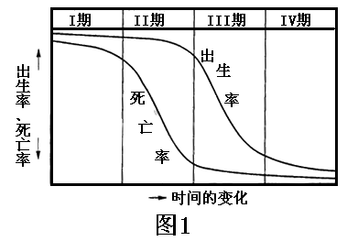

1．与“人口自然增长率迅速降低，高龄人口比例缓慢增加”对应的期间是 （ ）
A．Ⅰ期 B．Ⅱ期 C．Ⅲ期 D．Ⅳ期
2．在Ⅰ期 （ ）
A．人口急剧膨胀 B．人口老龄化
C．人口增长停滞 D．人口平均寿命较低
读图2回答3—6题。
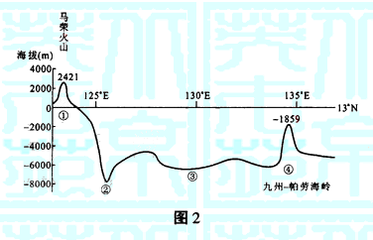

3．九州一帕劳海岭 （ ）
A．位于亚欧板块上 B．位于印度洋板块上
C．位于太平洋板块上 D．是太平洋板块和印度洋板块的界线
4．因板块挤压引发的地震多位于图中的 （ ）
A．①②之间 B．②③之间 C．③④之间 D．④附近
5．马荣火山所在的国家是 （ ）
A．文莱 B．越南 C．菲律宾 D．日本
6．马荣火山与九州—帕劳海岭的距离约 （ ）
A．1400千米 B．1200千米 C．1000千米 D．800千米
图3表示不同地物辐射温度在一天内的变化状况。据此回答7—8题。
7．曲线①—④代表的地物分别可能是（ ）
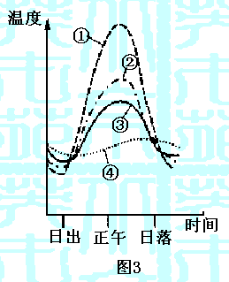
A．沙地、湖泊、林地、草地
B．沙地、草地、林地、湖泊
C．草地、沙地、湖泊、林地
D．草地、林地、沙地、湖泊
8．图3显示（ ）
A．日出前各地物间的温差最大
B．日落后地物①的降温速度最快
C．地物③的辐射温度白天夜晚都最低
D．地物④到达最高温度的时间早于其它地物
假定城镇是唯一市场，城镇周围是条件均一的平原，种植农作物的收益只与市场价格、生产成本和运费有关，其关系表达式为：收益=市场价格－生产成本－运费。单位面积甲、乙、丙农作物，其市场价格分别为600元、1000元、1400元，生产成本分别为200元、400元、600元，运费与距离成正比。图4是这三种农作物收益随距城镇（市场）的距离变化示意图。据此回答9—11题。
9．X、Y、Z线代表的农作物依次是（ ）
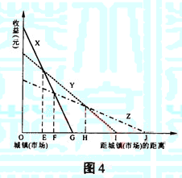
A．甲、乙、丙
B．乙、丙、甲
C．丙、甲、乙
D．丙、乙、甲
10．在距城镇OJ范围内，为取得最佳综合经济效益，种植这三种农作物的界线应该是（ ）
A．E、F B．F、G C．E、H D．F、H
11．与其它两作物相比较，单位面积作物Z （ ）
A．单位距离运费最低 B．单位距离运费最高
C．随距城镇距离增大收益递减最快 D．总是收益最低
水利是农业的命脉，对社会经济发展具有重要作用。回答12—15题。
12．春秋时，楚相孙叔敖主持修建芍陂，推动了所在地区农业生产的发展。该水利工程位于（ ）
A．成都平原 B．河北地区 C．渭河流域 D．淮河流域
13．隋朝大运河的一段利用了春秋时期吴王夫差开凿的古运河。这一段是 （ ）
A．永济渠 B．通济渠 C．邗沟 D．江南河
14．简车在中国古代南方农业生产中发挥过重要作用，这一灌溉工具创制于 （ ）
A．三国时期 B．南北朝时期 C．唐代 D．南宋
15．新中国的大型水利工程建设取得了一系列重大成就，葛洲坝水利枢纽工程建成于（ ）
A．第一个五年计划期间 B．开始全面建设社会主义的十年期间
C．“文化大革命”期间 D．改革开放时期
宪法是国家的根本大法，是立国之本。回答16—18题。
16．1791年宪法是法国大革命的重要成果，该宪法 （ ）
A．规定法国实行君主立宪制 B．规定法国为共和制国家
C．确立了无财产限制的选举制度 D．是各革命派别一直严格遵循的纲领
17．1912年春，南京临时政府颁布的《中华民国临时约法》 （ ）
A．宣告了中华民国的成立
B．标志清王朝统治的结束
C．宣布废除清政府与列强签订的一切不平等条约
D．标志中国第一部资产阶级民主宪法的诞生
18．与《中国人民政治协商会议共同纲领》相比，1954年《中华人民共和国宪法》的新特点是（ ）
A．规定国家的权力属于人民 B．规定实行人民民主专政
C．体现了社会主义原则 D．规定实行民族区域自治
图书报刊在推动思想解放和社会进步方面发挥着重要作用。回答19—23题。
19．明末清初，顾炎武主张做学问要“经世致用”，对后代学风影响很大。他的代表作是（ ）
A．《农政全书》 B．《天工开物》
C．《天下郡国利病书》 D．《坤舆万国全图》
20．鸦片战争后出版的《海国图志》和《瀛环志略》对开阔人们眼界、重新认识世界起了积极作用。它们的主要内容是介绍 （ ）
A．西方各国政治制度 B．西方历史地理知识
C．西方兵器制造知识 D．西方先进科学技术
21．梁启超阐述变法图存道理的重要论著《变法通议》发表在 （ ）
A．《时务报》 B．《中外纪闻》 C．《国闻报》 D．《循环日报》
22．最早在《新青年》上提倡以白话文代替文言文，成为文学革命先声的是 （ ）
A．鲁迅的《狂人日记》 B．胡适的《文学改良刍议》
C．陈独秀的《文学革命论》 D．李大钊的《庶民的胜利》
23．1978年《光明日报》发表《实践是检验真理的唯一标准》，引发了关于真理标准问题的大讨论。这次讨论 （ ）
①否定了“两个凡是”的错误观点
②打破了长期以来个人崇拜和教条主义的束缚
③为中共十一届三中全会的召开奠定了思想基础
④完成了党的思想路线、政治路线的拨乱反正
A．①②③ B．①②④ C．①③④ D．②③④
市场作为各种经济活动的枢纽，连接着从生产到消费的全过程。回答24—26题。
24．市场上从事交易活动的组织和个人称为市场主体。通常情况下，最重要的市场主体是（ ）
A．企业 B．居民 C．政府 D．非盈利性机构
25．市场经济是实现资源优化配置的一种有效形式。这种配置主要是通过 （ ）
A．对外出口来实现的 B．政府宏观调控来实现的
C．价格机制来实现的 D．银行信贷来实现的

26．世界市场是国内市场在范围上的延伸，它是随着 （ ）
A．社会生产力水平和国际分工的发展而形成的
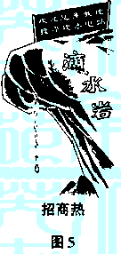
B．国际性经济组织的发展而形成的
C．跨国公司的发展而形成的
D．市场竞争的展开而形成的
图5是一幅题为“招商热”的漫画。回答27—28题。
27．漫画“招商热”除了讽刺某些人办事不从实际出发，
还批评了他们没有 （ ）
A．抓主要矛盾
B．具体问题具体分析
C．抓矛盾的主要方面
D．发挥主观能动性
28．从图5所显示的信息来看，建设水电站还缺乏基
本的自然资源。一般说来，资源配置是指人们为
了满足多方面的需要 （ ）
A．消费既有的资源 B．生产出过去没有的物资
C．相互交换自己多余的物资 D．对资源作出一定的安排
蟾蜍有毒，蟾衣却可入药。某青年农民偶然看到了蟾蜍蜕皮的过程，于是开始了巧获蟾衣的探索。经过反复观察、实验、总结，发现蟾蜍蜕皮是其生长过程的自然现象，一般在黑夜发生，过程很短，然后马上吃掉；还发现蟾蜍的眼睛只对运动的物体敏感。根据这些情况，他发明了通过控制光线，在水中获取、用光照引吸幼虫喂养等技巧获取蟾衣的方法，终于闯出了低成本、省劳力、不破坏生态平衡且有巨大经济效益的致富道路。回答29—31题。
29．巧获蟾衣之所以可能的客观依据是 （ ）
①偶然性在一定条件下起决定作用 ②认识规律及其实现条件才能利用规律
③客观事物发展有自己的特殊规律 ④规律是必然性与偶然性的统一
A．①② B．②③ C．③④ D．①④
30．巧获蟾衣的过程体现了 （ ）
①一个正确认识的获得需要多次反复的认识过程
②发挥主观能动性是认识和利用规律的条件
③人在自然和社会规律面前是自由的
④人在自然和社会规律面前是不自由的
A．①② B．①③ C．②④ D．①④
31．巧获蟾衣致富体现的经济学道理是 （ ）
A．个别劳动时间越长，所生产商品的价值量就越大
B．提高劳动生产率，可以降低生产商品的个别劳动时间
C．技术和诀窍可以提高生产商品的社会必要劳动时间
D．个别劳动时间越长，所生产商品的价值最就越小
在我国，每个民族在全国人民代表大会中都有本民族的代表，且人口在百万以上的民族都有全国人民代表大会常务委员会委员。回答32—33题。
32．上述材料体现了 （ ）
A．各民族的大团结是我国统一、繁荣、昌盛的重要保证
B．各民族都有平等权利参加国家事务的管理
C．各民族都有权管理本民族内部事务
D．各民族都有权管理本地区事务
33．我国人大代表的主要职责是 （ ）
①代表人民利益和意志，依照宪法和法律赋予的各项职权，行使国家权力
②保持和人民群众的密切联系，听取和反映人民群众的意见和要求
③在工作、学习和生活中发挥先锋模范作用
④依法行政，有效管理社会公共事务
A．①② B．②③ C．①③ D．③④
34．党的十六届四中全会通过的《中共中央关于加强党的执政能力建设的决议》中指出，要“按照党总揽全局，协调各方的原则，改革和完善党的领导方式。”党对国家和社会生活的领导方式主要是 （ ）
①政治领导 ②行政领导 ③思想领导 ④组织领导
A．①②③ B．①③④ C．②③④ D．①②④
35．我国地方人民政协的主要职能是 （ ）
A．贯彻执行上一级人民政协机关的决定和协议
B．制定地方性法规
C．政治协商、民主监督、参政议政
D．调查研究、提出议案，对地方重大事务进行科学决策
第Ⅱ卷
注意事项：
1．用钢笔或圆珠笔直接答在试题卷上。
2．答卷前将密封线内的项目填写清楚。
3．本卷共4大题，共160分。
36．（36分）图6是西亚及其周边地区图。读图6完成下列要求。
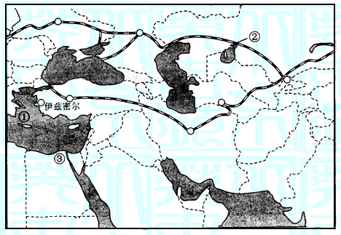

图6
（1）填空：图6中的①是 海。③是 运河。图7中反映伊兹密尔气候特征的是 图。（6分）
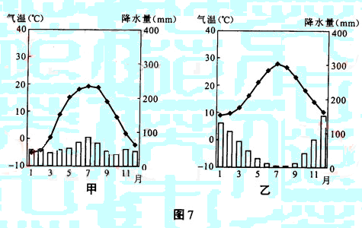

（2）简述伊兹密尔的气候特点及该气候类型的分布规律。（14分）

（3）图6中铁路②是第二亚欧大陆桥的组成部分。写出第二亚欧大陆桥在我国境内的铁路线和东端港口名称，简述该铁路对世界交通运输的意义。（8分）

（4）回答：通过图6中③处的交通运输方式与铁路运输方式相比有何特点？（8分）

37．（32分）根据材料回答下列问题。
材料一
我们认为下面这些真理是不言而喻的；一切人生来就是平等的，他们被造物主赋予他们
固有的、不可转让的权利，其中有生命、自由以及追求幸福的权利……
——美国《独立宣言》（1776年）
材料二
合众国公民的选举权，不得因种族、肤色或以前是奴隶而被合众国或任何一州加以拒绝或限制。
——《美利坚合众国宪法》第十五条修正案（1870年）
材料三
合众国公民的选举权，不得因性别而被合众国或任何一州加以拒绝或限制。
——《美利坚合众国宪法》第十九条修正案（1920年）
材料四
（此年前满二十一岁的公民才拥有选举权，现规定）年满十八岁和十八岁以上的合众国公民的选举权，不得因为年龄而被合众国或任何一州加以拒绝或限制。
——《美利坚合众国宪法》第二十六条修正案（1971年）
回答：
（1）材料一确认了什么原则？结合所学知识，指出申明这一原则在当时起到什么作用。（6分）

（2）结合所学知识，说明材料二的规定是在什么历史背景下产生的。（10分）

（3）概括材料二、三、四，指出美国公民的选举权是如何变化的。（9分）

（4）根据材料并结合所学知识，简述从美国近两百年选举权的变化中得到的启示。（3分）

（5）运用所学哲学知识对材料一所确认的原则作简要分析。（4分）

38．（24分）根据材料回答下列问题。
伴随着工业化的进程，我国面临着资源缺乏和环境恶化的双重压力。在探索解决这一问题的过程中，某企业利用当地丰富的小麦资源生产味精，形成了四次增值和生态循环，构建起粮食加工和养殖产业链，实现了生态农业产业化。这四次增值和生态循环是：①生产味精带动小麦种植，小麦加工成味精、氨基酸、面粉等；②对生产废水、副产品进行生物技术加工，变成优质饲料和肥料；③用加工处理后的饲料养牛；④将牛肉、牛奶和皮革制品销往国内外。
（1）简述新型工业化道路的涵义，并说明该企业运行模式是如何体现新型工业化道路要求的。（12分）

（2）运用普遍联系的观点，分析材料中实现资源循环与价值增值的哲学依据。（12分）

39．（68分）根据图8和资料回答问题。
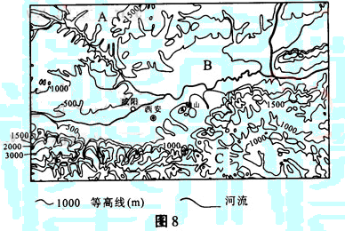

（1）图8所示范围的地形自北向南大致可以分为A、B、C三大部分，其中A属于
高原，B属于 平原，C属于 山地。（6分）
（2）简述B平原发展耕作业的自然条件。（12分）

在历史上，以图8所示地区为中心，兴起了强大的秦国。秦实现全国统一，但二世而亡。
（3）从经济的角度分析秦国强盛的原因。（8分）

（4）简述秦朝为加强中央集权在经济上所采取的政策措施。（6分）

（5）指出导致秦朝速亡的经济原因。（6分）

据记载，“始皇以为咸阳人多，先王之宫廷小……作宫阿房，故天下谓之阿房宫。”阿房宫遗址位于今陕西省西安市以西13公里处，隔渭河与咸阳相望。
（6）请用符号“●”在图8中标出阿房宫的大体位置。（2分）

阿房宫一直被视为我国古代宫殿建筑的杰作，唐代杜牧的《阿房宫赋》曾生动地描绘了它的恢弘壮观；一些史籍和历史教科书也记载了项羽火烧阿房宫事件。根据国家文物局要求，阿房宫考古队于2002年10月开始对阿房宫遗址开展了多学科考古调查、勘探和发掘，发现当年阿房宫工程只完成了前殿建筑基础和部分宫墙建设，由于宫殿建筑基址以上部分并未营建，也就不存在被大火烧毁的事实。
（7）从上述材料可以得到哪些认识论的启示？（9分）

（8）无论阿房宫是否建成，它的遗址依然是重要的文化遗产。合理开发利用文化遗产，积极发展旅游等服务业，不仅能进一步发掘文化遗产的价值，而且可以满足人们日趋多样化的物质文化消费需要。运用经济常识分析服务商品与普通商品的区别。（9分）

（9）文化遗产是人类的共同财富。各级政府在合理开发利用文化遗产、发展旅游事业的同时，努力保护文化遗产。从政府职能说明政府应保护文化遗产的基本理由。（10分）

